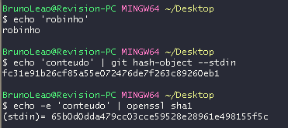

Porque gerou um outro tipo de sha1?

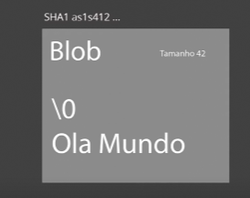

Os arquivos ficam guardados dentro do Blob, que contém metadados nele. (tamanho da string/arquivo \0 Olá Mundo (conteúdo de fato do arquivo).

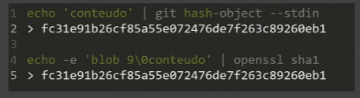

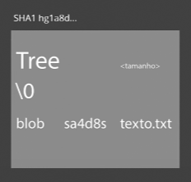

**Tree ( ARMAZENAM AS BLOBS)**

Aponta para o BLOB que guarda os metadados:

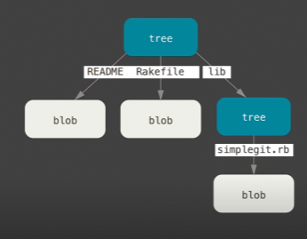

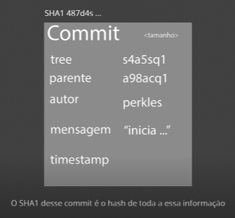

Alterando uma vírgula você muda tudo. Garantindo que seja possível identificar qualquer mudança

